Moduldokumentation

Modul Systemprogrammierung (syspr)

Simon Wächter

2017

Inhalt

1 Einleitung 3

1.1 Einleitung 3

1.2 Lernziele 3

1.3 Prüfungen 3

2 Woche 1 4

2.1 TIOBE Index 4

2.2 Grundzüge der Programmierung in einer prozeduralen Sprache 4

2.3 Kontrollflüsse und Schleifen 5

2.4 Zusammengesetzte Datentypen und Zeiger 5

2.5 Aufbau einer Programmierumgebung 5

2.6 Gründe für C 6

2.7 Dateien in C 6

2.8 Das erste C Programm 6

2.9 Ein komplexeres C Programm 7

2.10 ASCII Tabelle 7

3 Woche 2 8

3.1 Präprozessor 8

3.2 Symbolische Konstanten, Namen und Markos 8

3.3 Header Datei als Beispiel 8

3.4 Operationen break und continue 8

3.5 Übungsbeispiel 9

3.6 Operation switch 9

3.7 Datentyp struct 10

3.8 Funktionsaufrufe 10

3.9 Pointer auf ein Objekt im Speicher 11

3.10 Übung 11

3.11 Fehlersuche und Fehlerbehebung 12

4 Woche 3 13

5 Woche 4 14

5.1 Einführung in die Win32 API 14

5.2 Bemerkung zu Standard beim Programmieren 14

5.3 Win32 API und C Syntax 14

5.4 WinMain als Einstiegspunkt für Windows-Programme 15

5.5 Win32 Konsolenprogramm mit Visual Studio 15

5.6 Fehlermeldungen mit FormatMessage und GetLastError 16

5.7 Win32 Applikation mit Visual Studio 17

5.8 Prozesszeiten 18

6 Woche 5 21

6.1 Kontext von Dateisystemen 21

6.2 Anforderungen an ein Dateisystem 21

6.3 Aufbau eines Unix Dateisystems 21

6.4 Beispiel Linux Dateisystem ext2 22

6.5 Gliederung von ext2 22

6.6 Dateien unter Linux 22

6.7 Index Nodes als sogenannte Inodes 23

6.8 Design und Aufbau einer Inode 23

6.9 Verzeichnisse 23

6.10 Hard- und Symbolic Links 24

6.11 Virtuelles Dateisystem 24

6.12 VFS Objekte und Datenstrukturen 24

6.13 Superblock 25

6.14 Operationen auf Superblocks 25

6.15 Inodes 25

6.16 Struktur struct inode 26

6.17 Operationen auf inode 26

6.18 Struktur struct dentry 26

6.19 Struktur struct file 27

6.20 Operationen auf file 27

6.21 Grundlegende Dateioperationen 27

6.22 System Calls im Linux Dateisystem 28

6.23 Library Calls zur Verzeichnismanipulation 28

6.24 Beispiel einer Verzeichnismanipulation 28

6.25 System Calls zur Dateimanipulation 29

6.26 Beispiel einer Dateimanipulation 30

6.27 System Calls zur Arbeit im Dateisystembaum 32

6.28 Grundlegende API Funktionen in Windows 32

7 Woche 6 34

# Einleitung

## Einleitung

Dieses Dokument stellt die Moduldokumentation für das Modul syspr dar. Allfällige Unterlagen sind im Modulordner zu finden.

## Lernziele

Das Modul beinhaltet folgende Lernziele:

* Kennenlernen des Betriebssystems, beziehungsweise der wesentlichen Systemressourcen aus Sicht des Programmierers:
  + Dateisystem
  + Prozesssteuerung
  + Interprozesskommunikation
  + Synchronisation
* Kennenlernen der Windows API
* Zusammenhang der Windows API mit anderen Programmiersprachen
* Kennenlernen der Programmiersprache C

## Prüfungen

Die Modulnote setzt sich zu 100% aus zwei Semesterprüfungen zu je 50% zusammen.

# Woche 1

## TIOBE Index

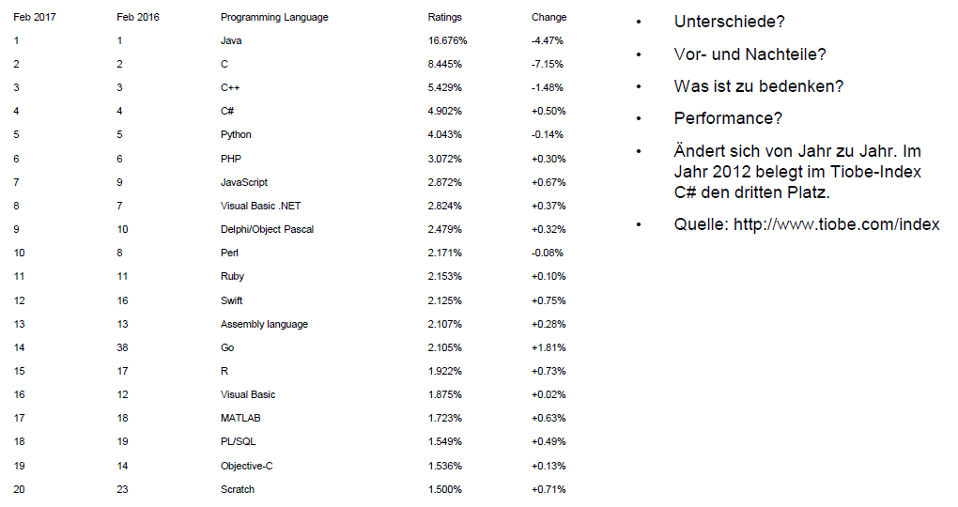

## Grundzüge der Programmierung in einer prozeduralen Sprache

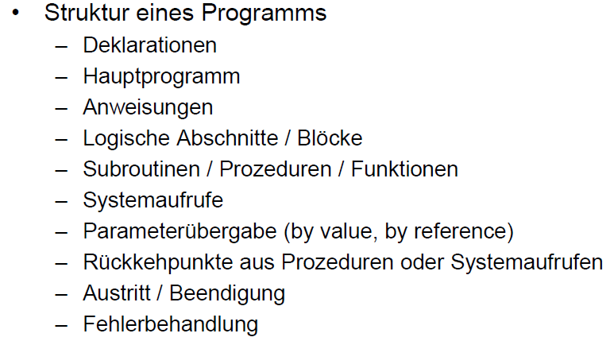

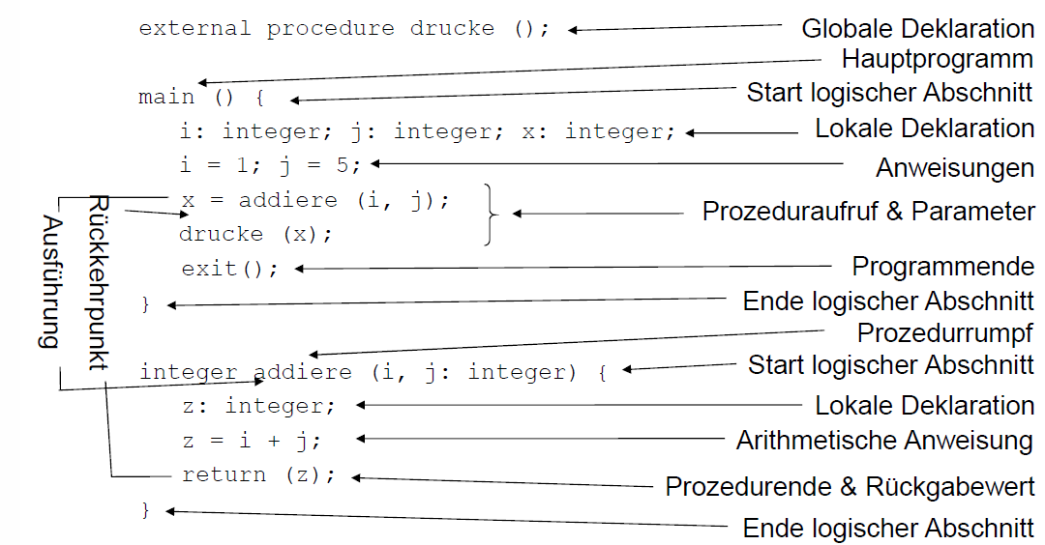

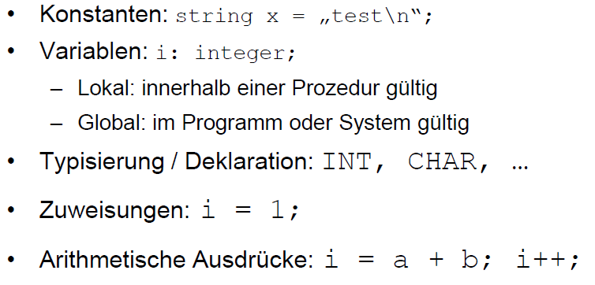

## Kontrollflüsse und Schleifen

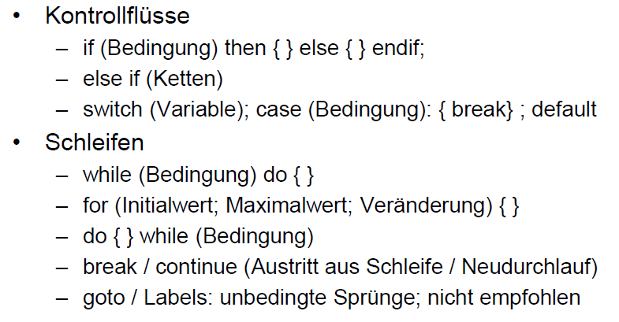

## Zusammengesetzte Datentypen und Zeiger

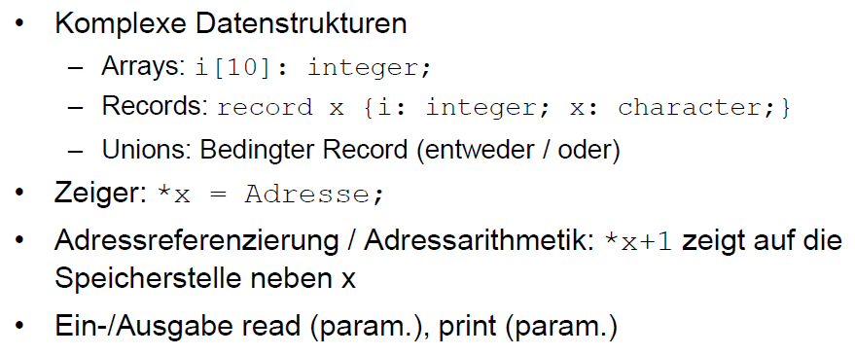

## Aufbau einer Programmierumgebung

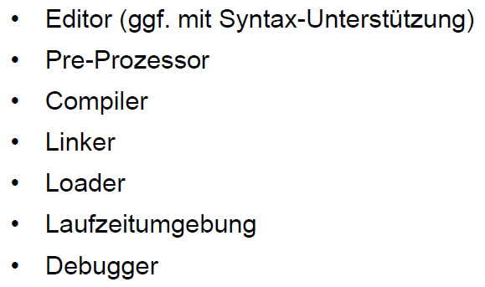

## Gründe für C

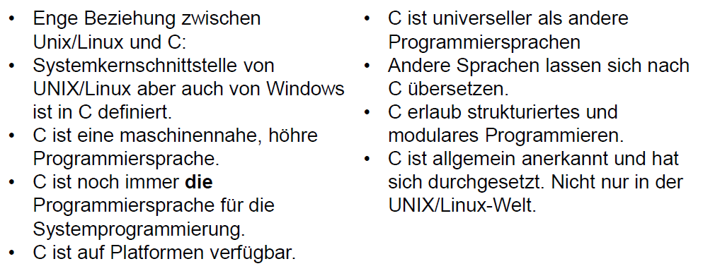

## Dateien in C

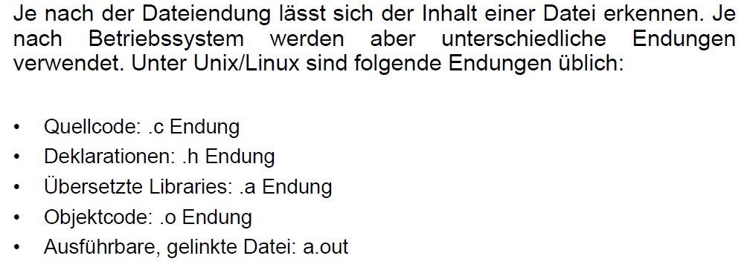

## Das erste C Programm

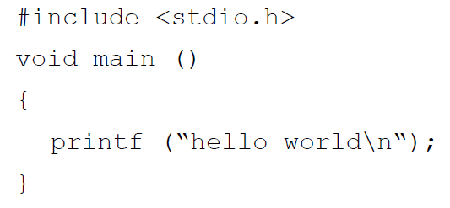

## Ein komplexeres C Programm

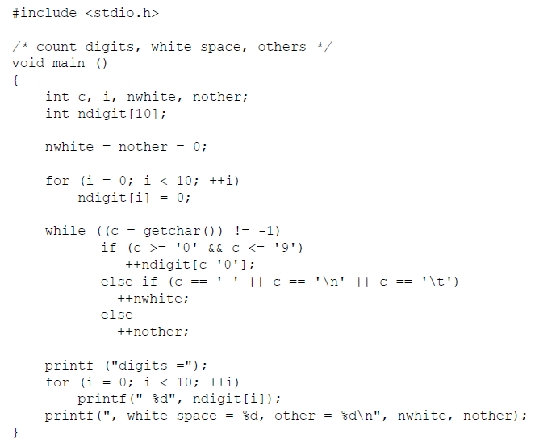

## ASCII Tabelle

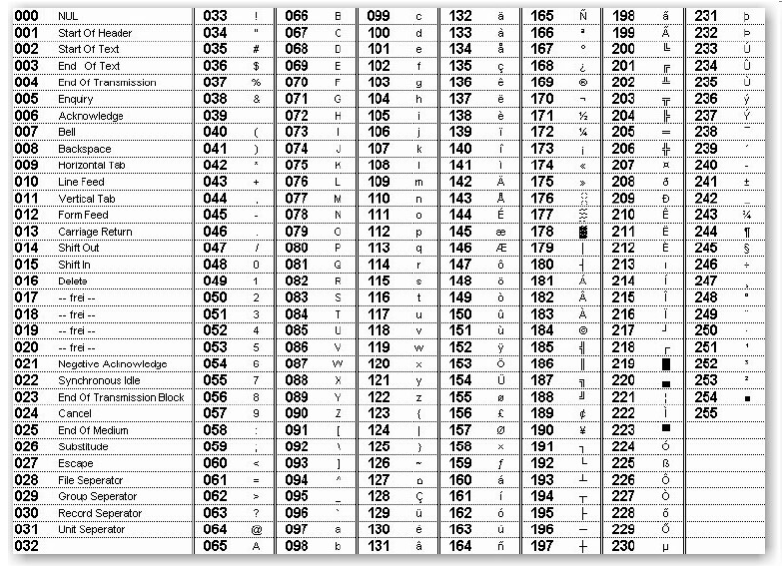

# Woche 2

## Präprozessor

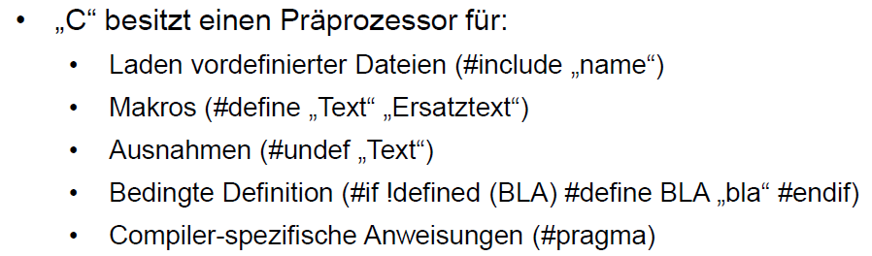

## Symbolische Konstanten, Namen und Markos

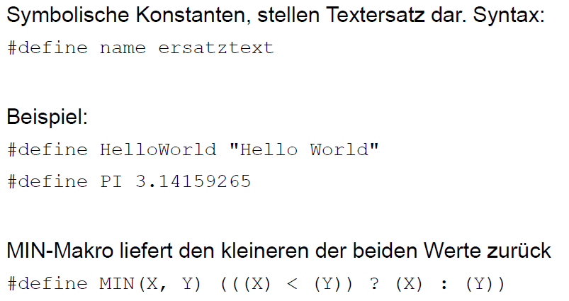

## Header Datei als Beispiel

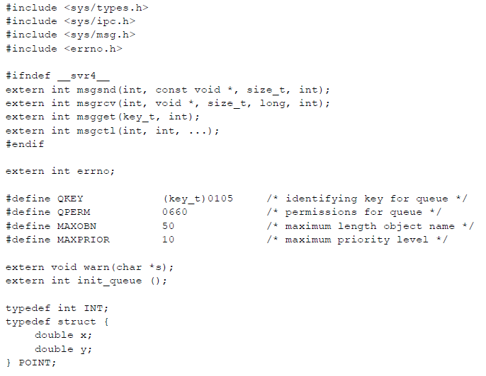

## Operationen break und continue

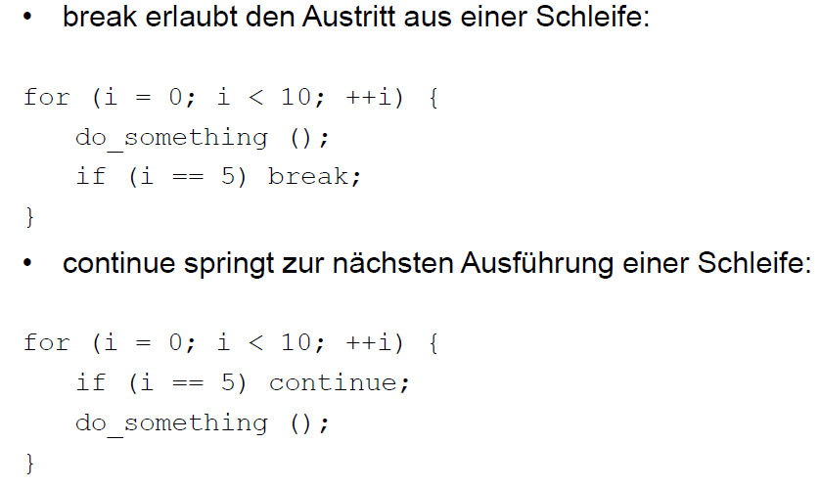

## Übungsbeispiel

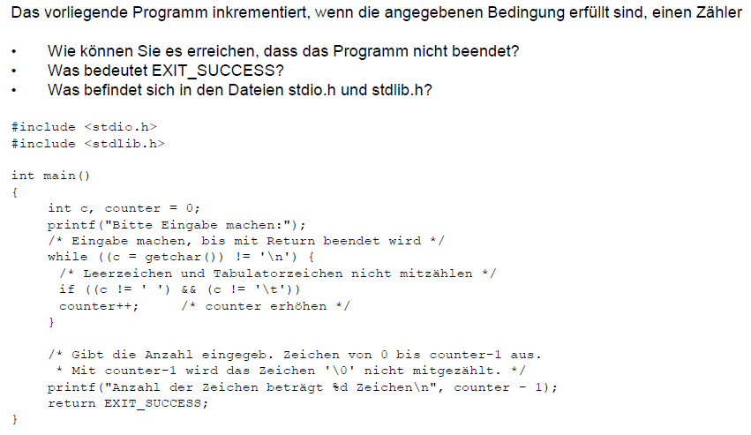

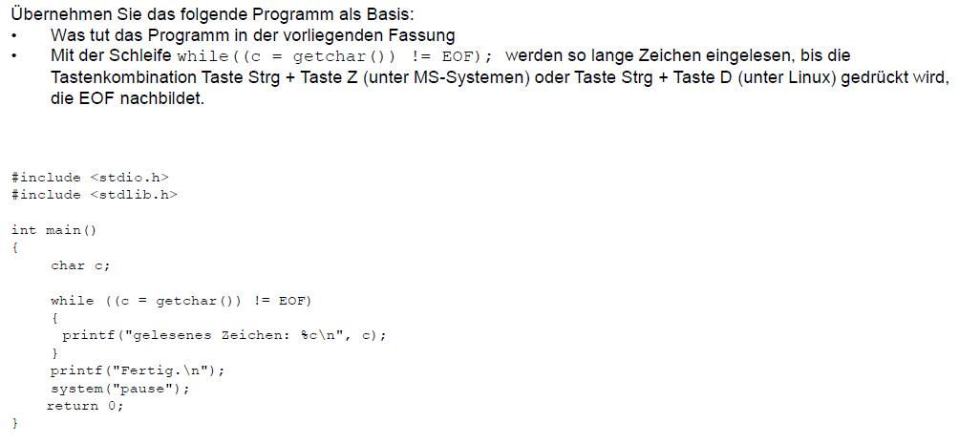

## Operation switch

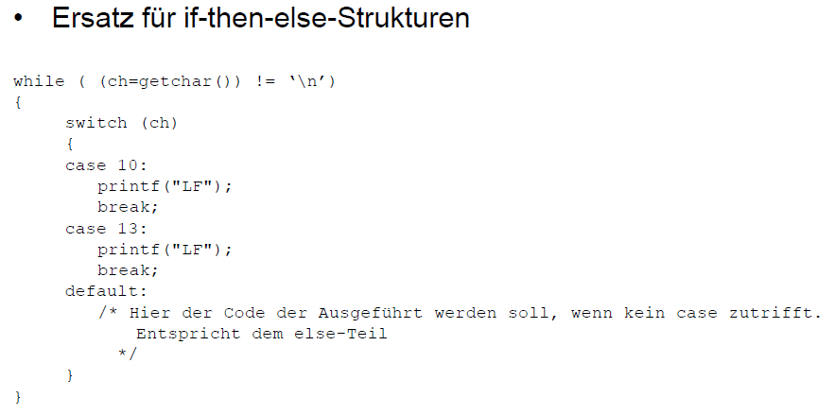

## Datentyp struct

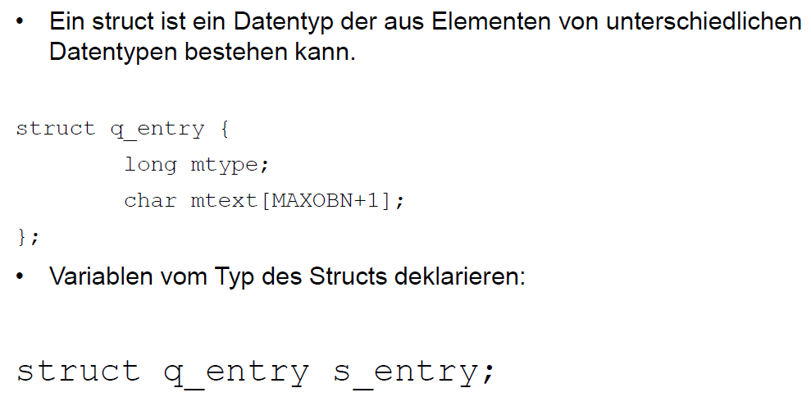

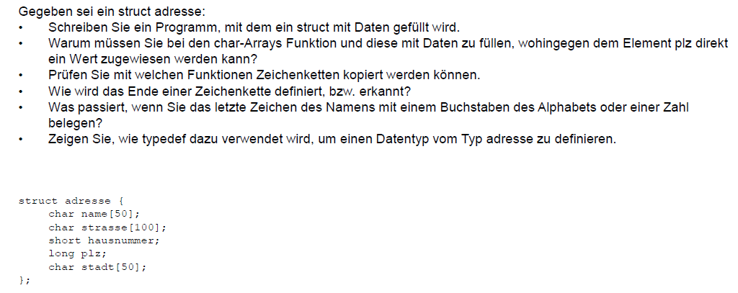

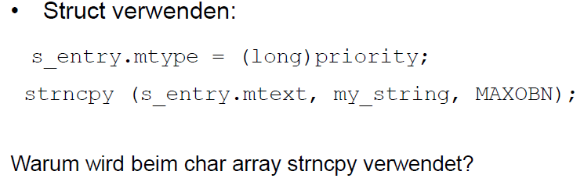

## Funktionsaufrufe

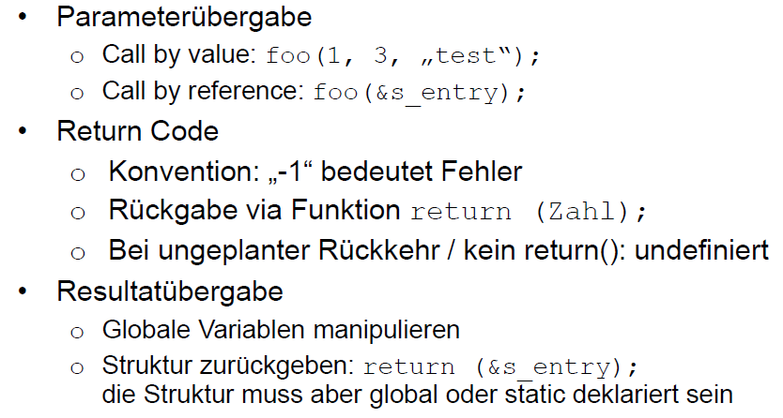

## Pointer auf ein Objekt im Speicher

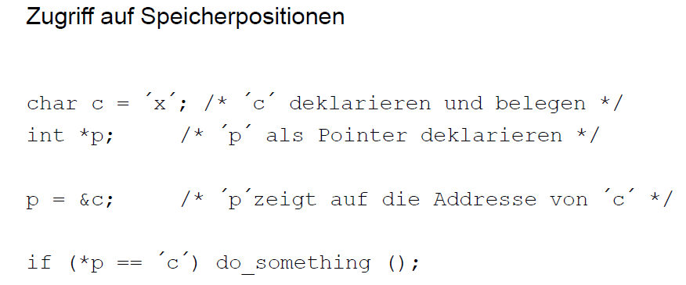

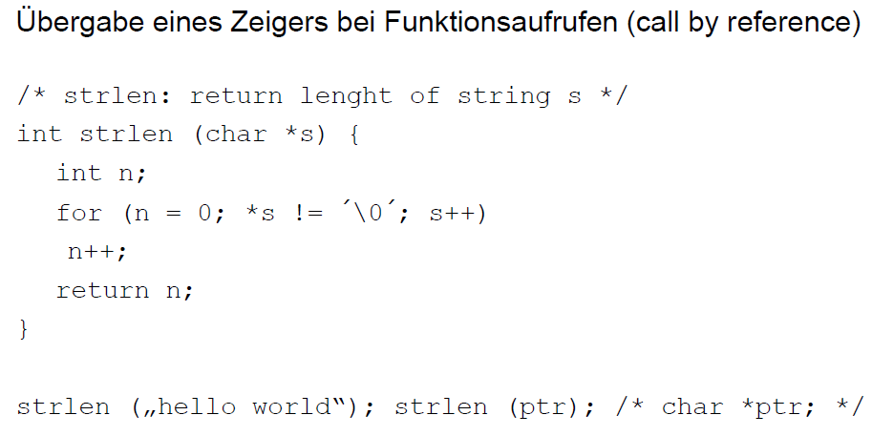

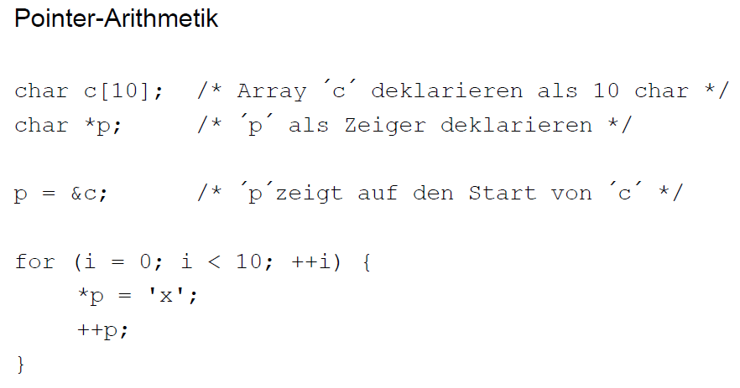

## Übung

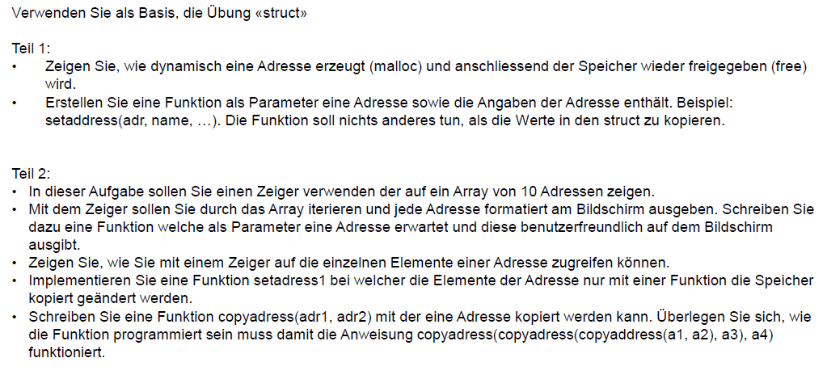

## Fehlersuche und Fehlerbehebung

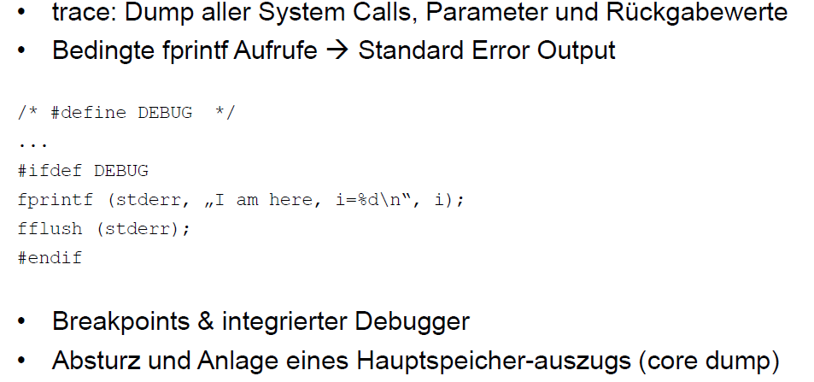

# Woche 3

In Woche 3 fiel krankheitsbedingt der Unterricht aus.

# Woche 4

## Einführung in die Win32 API

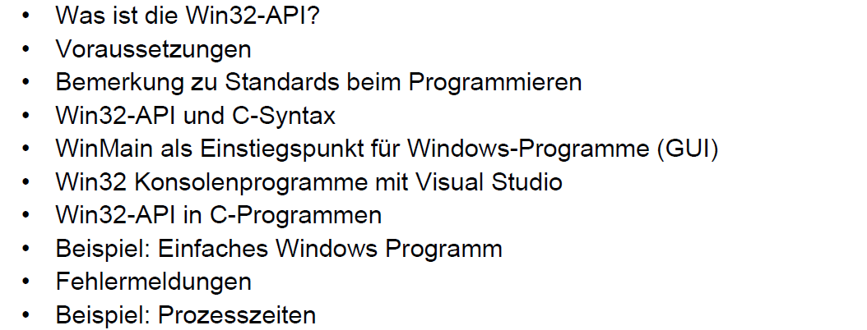

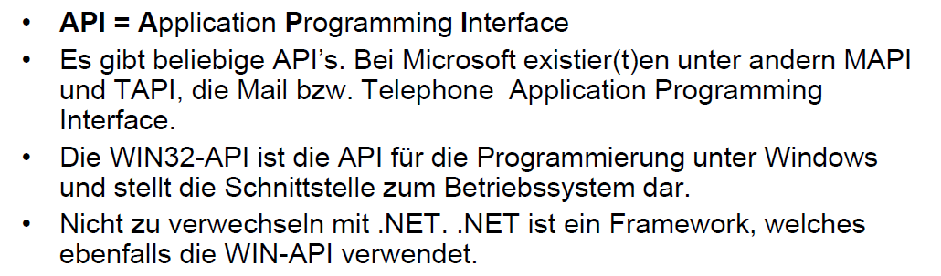

## Bemerkung zu Standard beim Programmieren

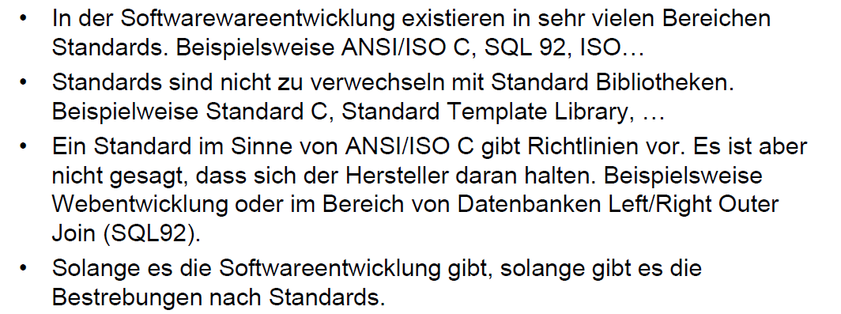

## Win32 API und C Syntax

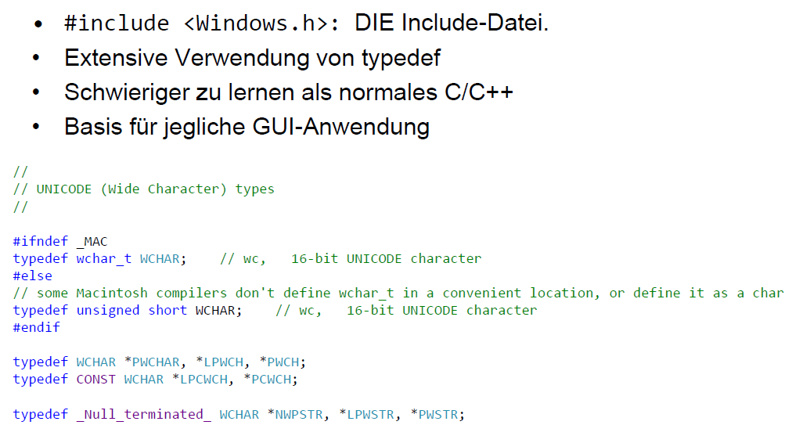

## WinMain als Einstiegspunkt für Windows-Programme

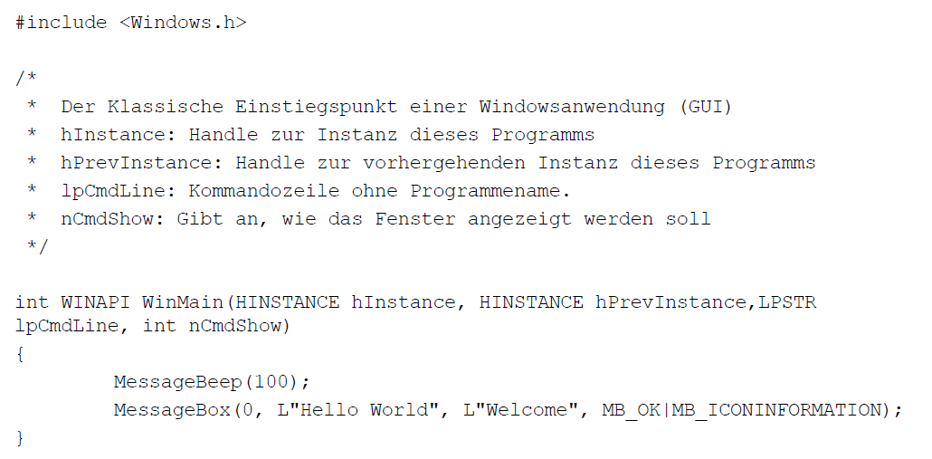

## Win32 Konsolenprogramm mit Visual Studio

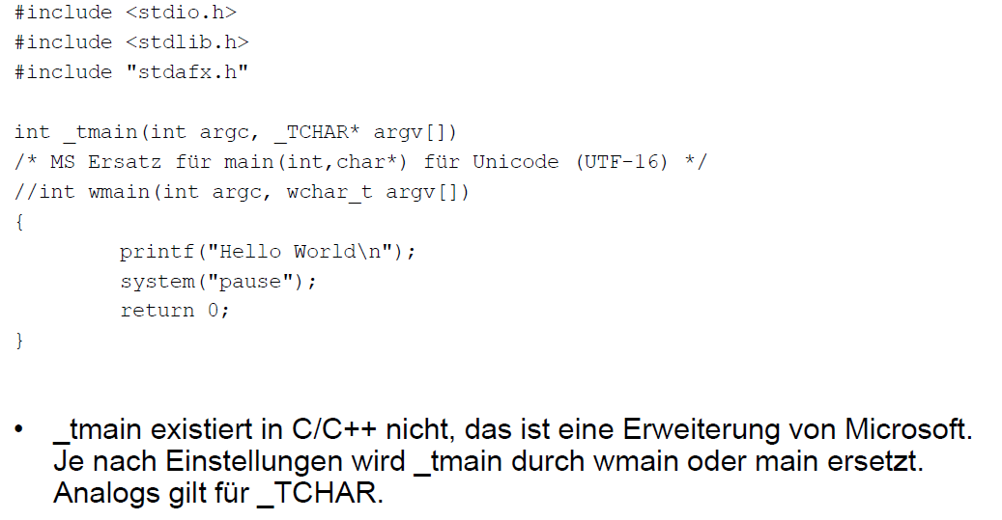

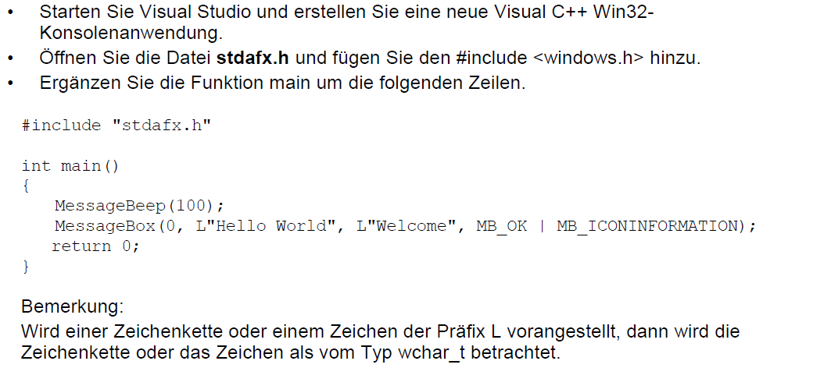

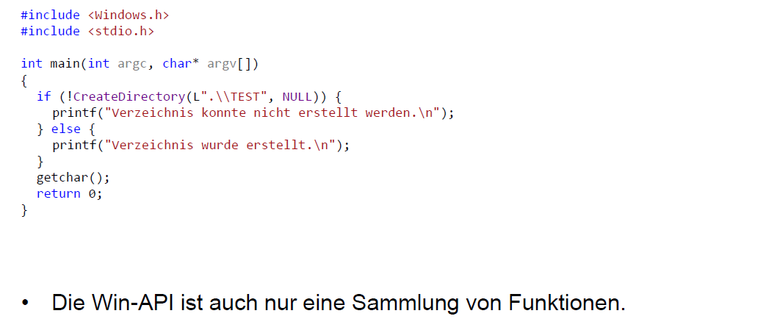

## Fehlermeldungen mit FormatMessage und GetLastError

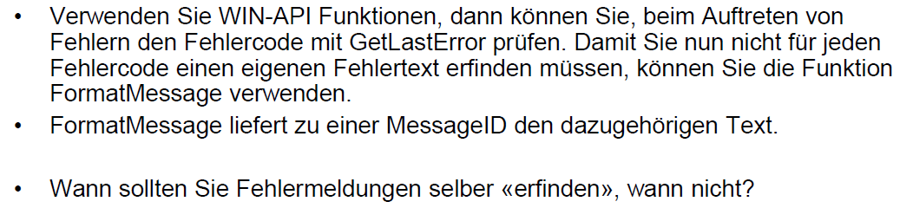

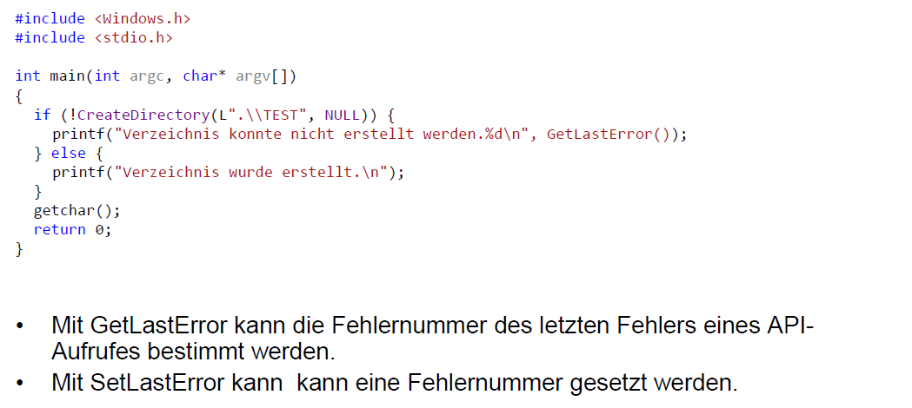

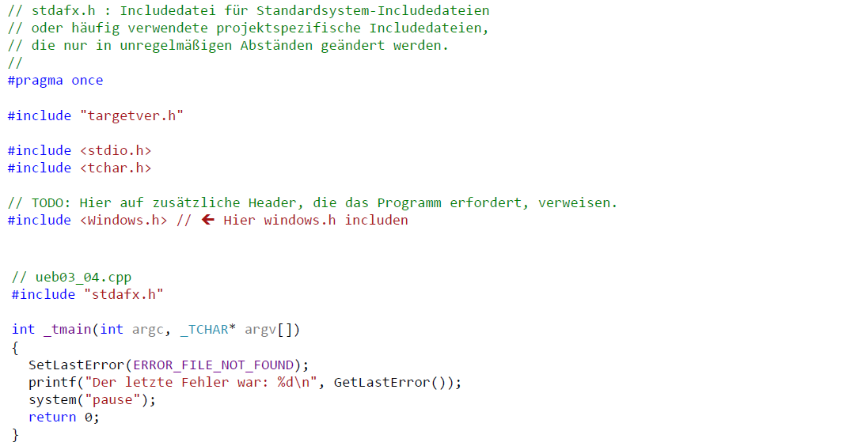

## Win32 Applikation mit Visual Studio

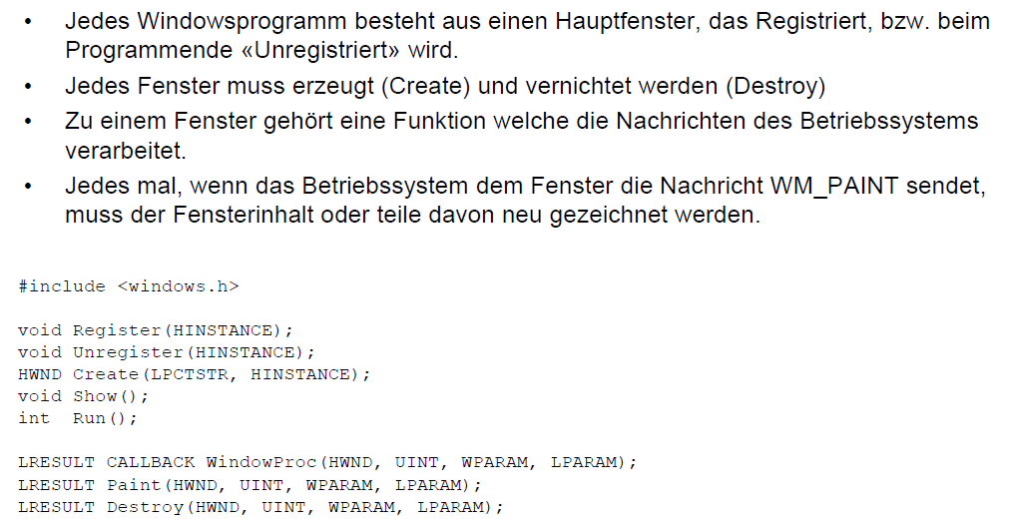

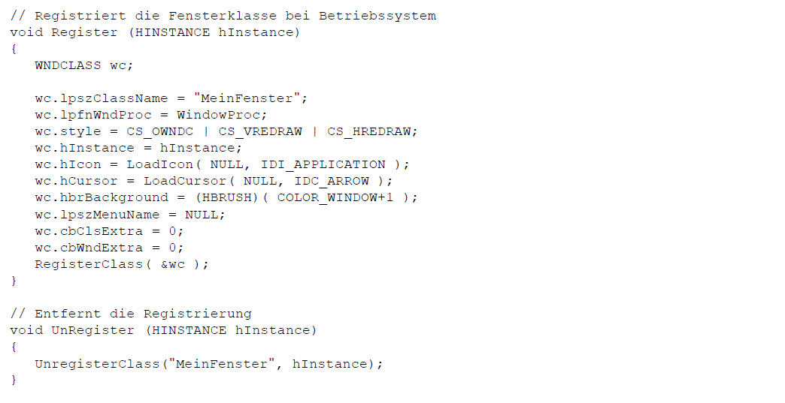

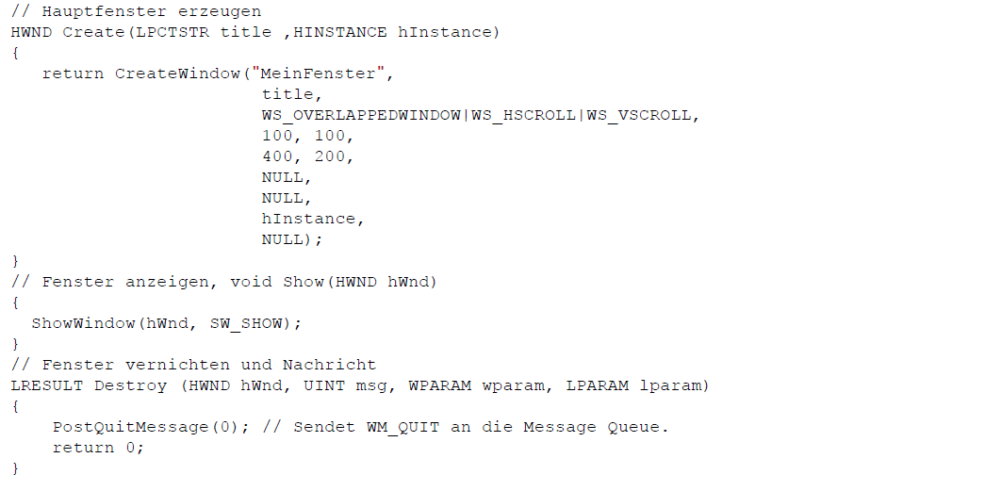

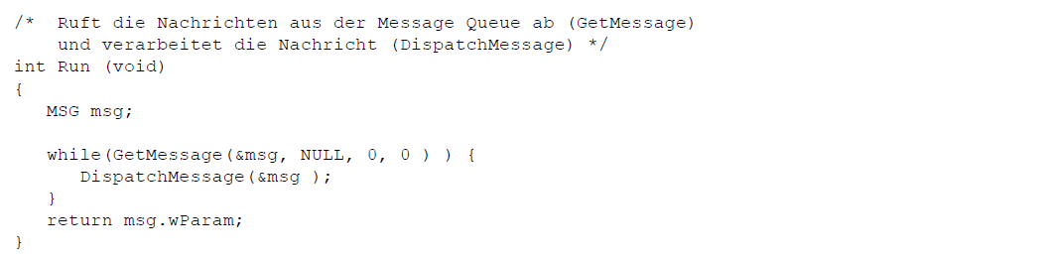

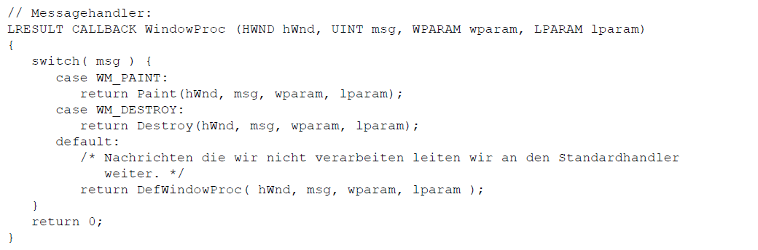

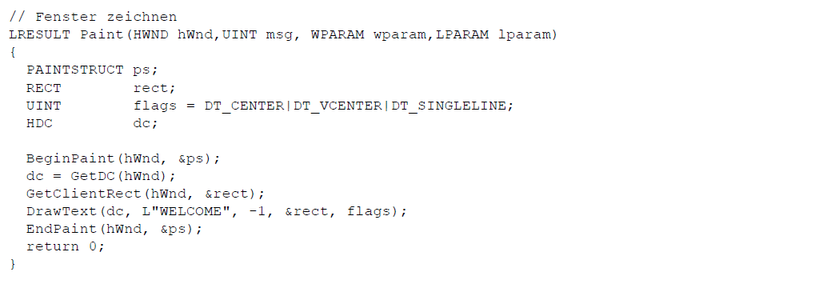

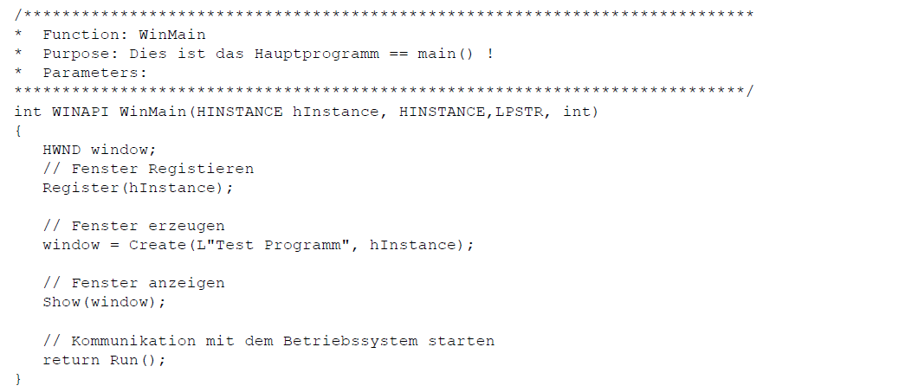

## Prozesszeiten

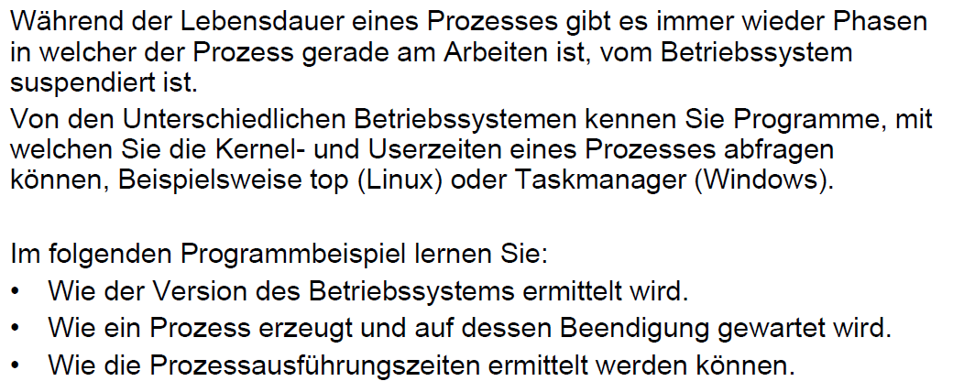

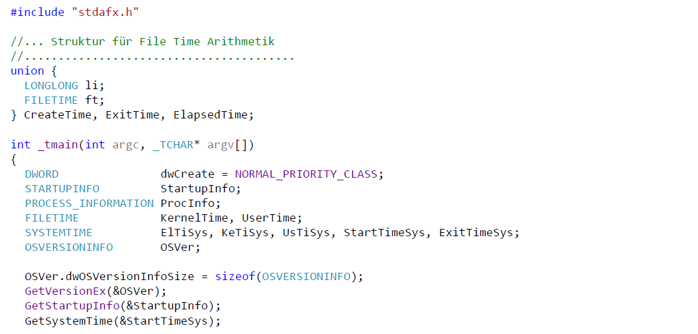

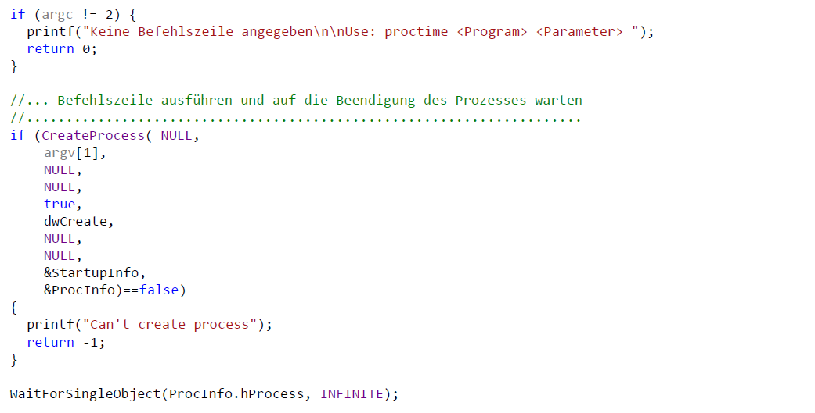

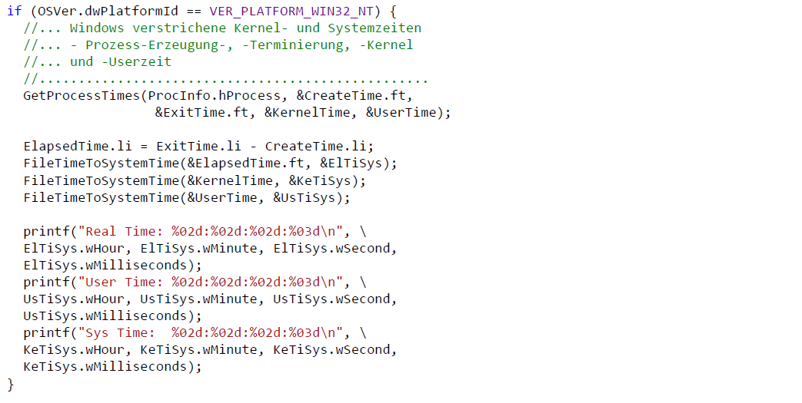

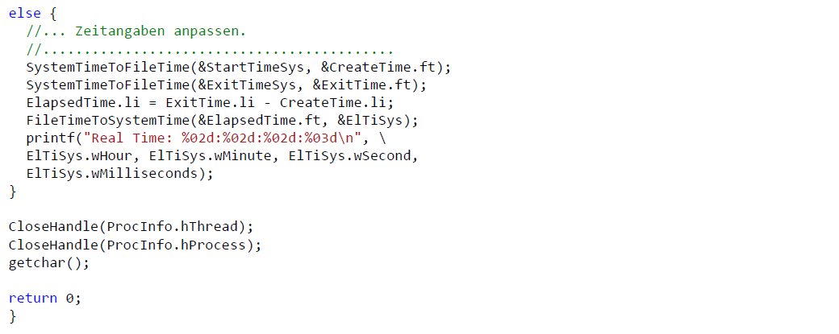

# Woche 5

## Kontext von Dateisystemen

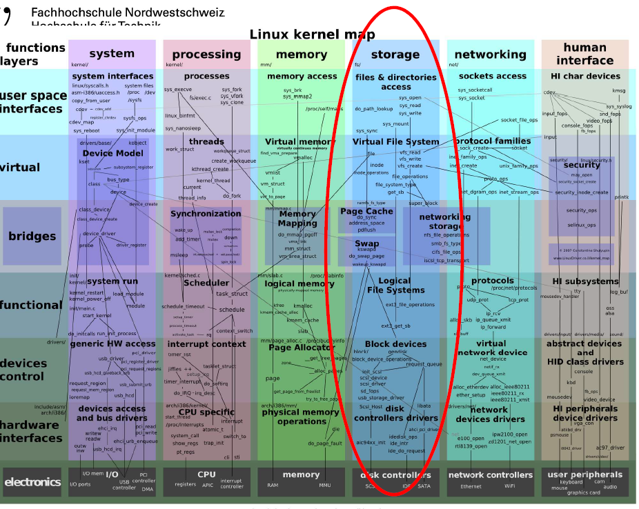

## Anforderungen an ein Dateisystem

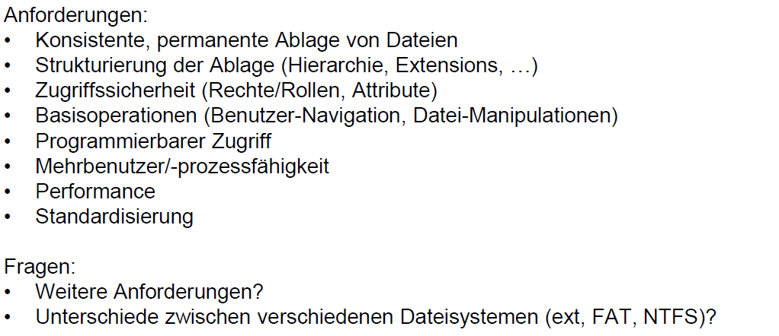

## Aufbau eines Unix Dateisystems

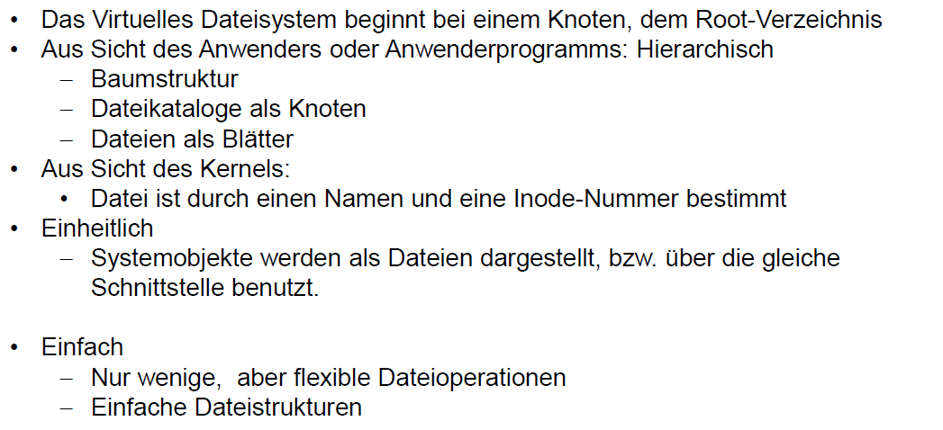

## Beispiel Linux Dateisystem ext2

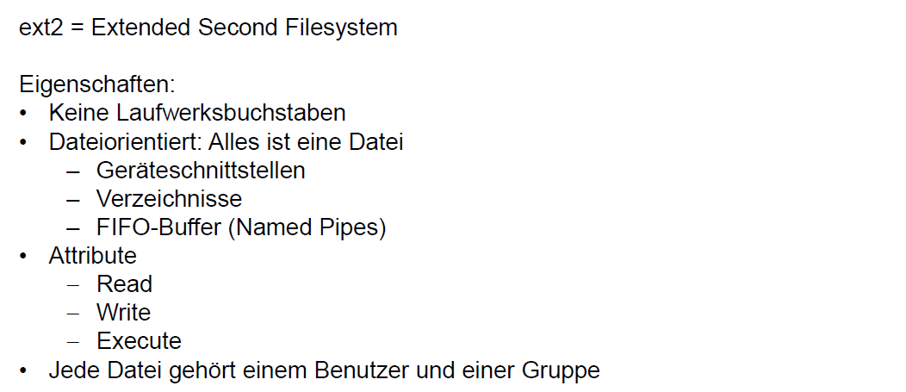

## Gliederung von ext2

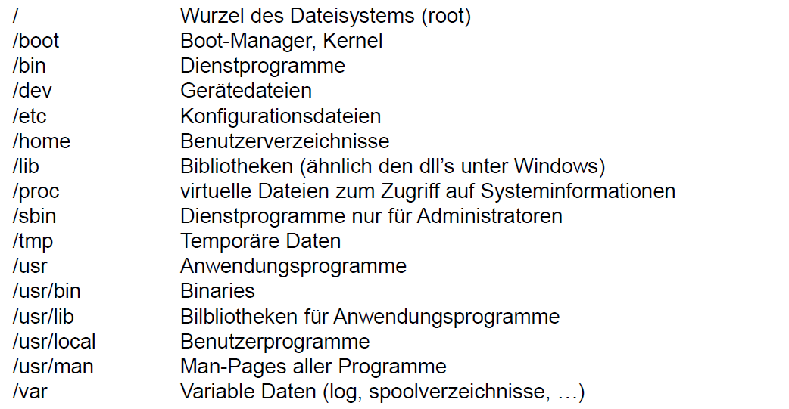

## Dateien unter Linux

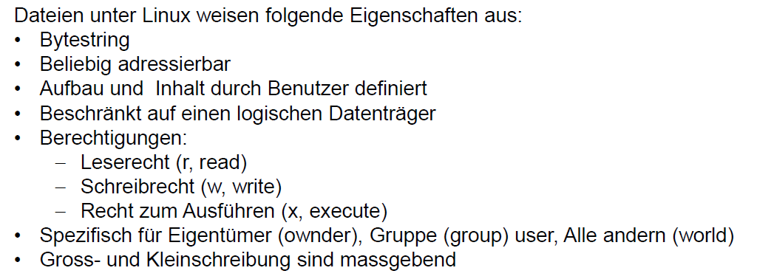

## Index Nodes als sogenannte Inodes

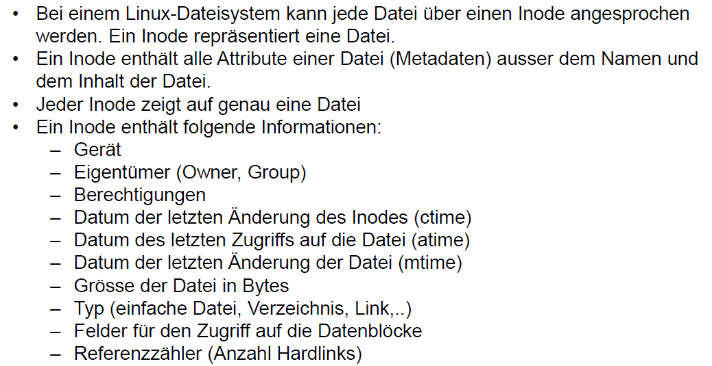

## Design und Aufbau einer Inode

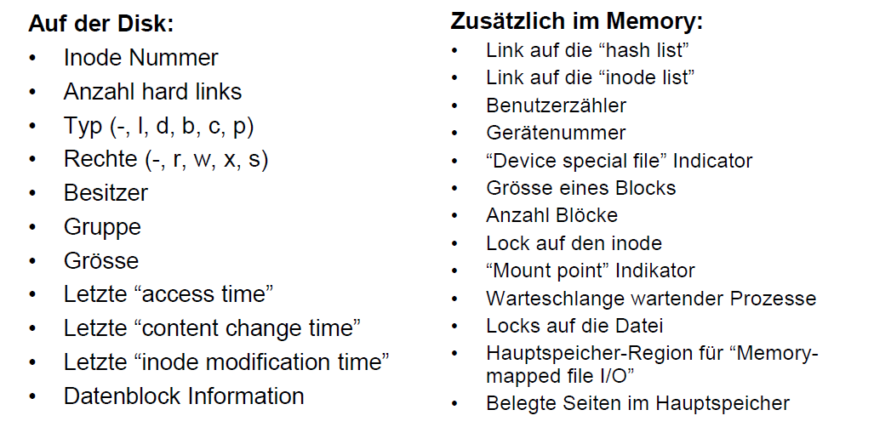

## Verzeichnisse

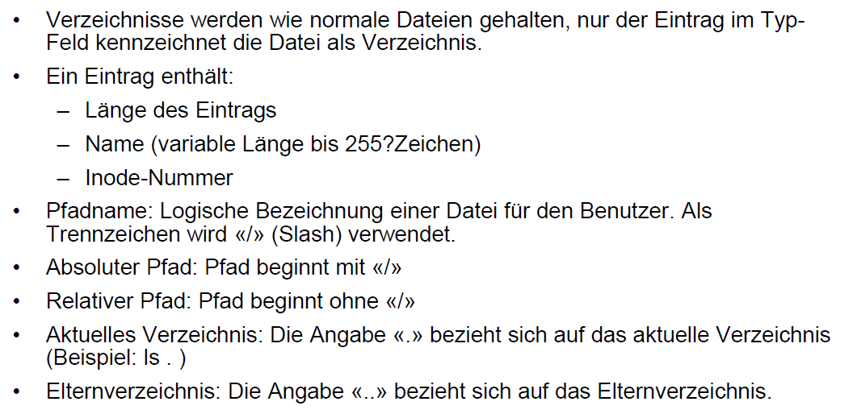

## Hard- und Symbolic Links

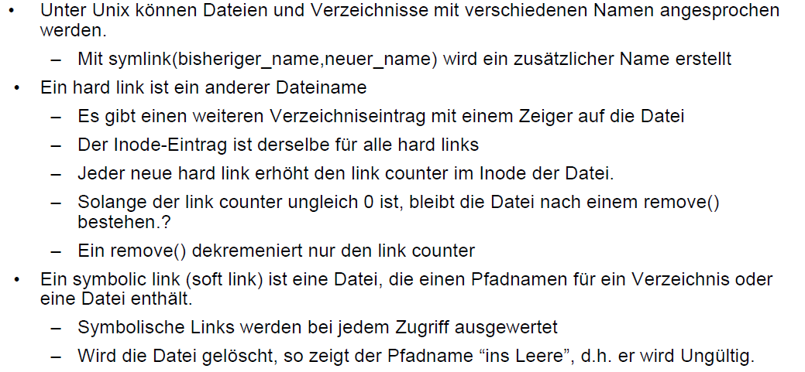

## Virtuelles Dateisystem

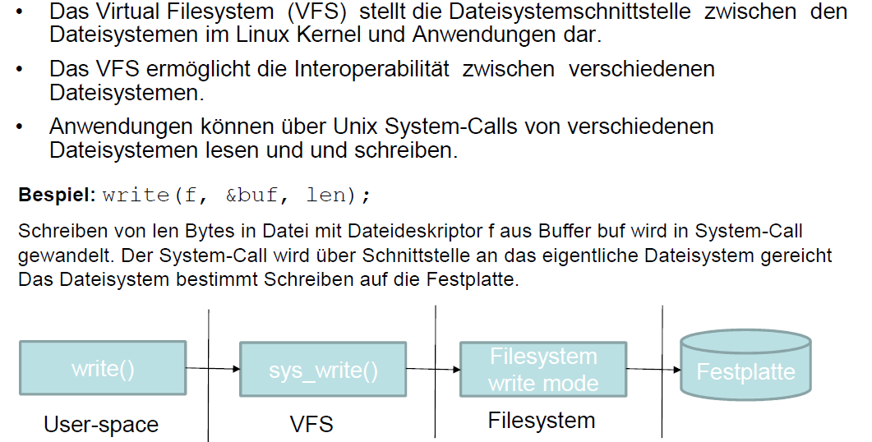

## VFS Objekte und Datenstrukturen

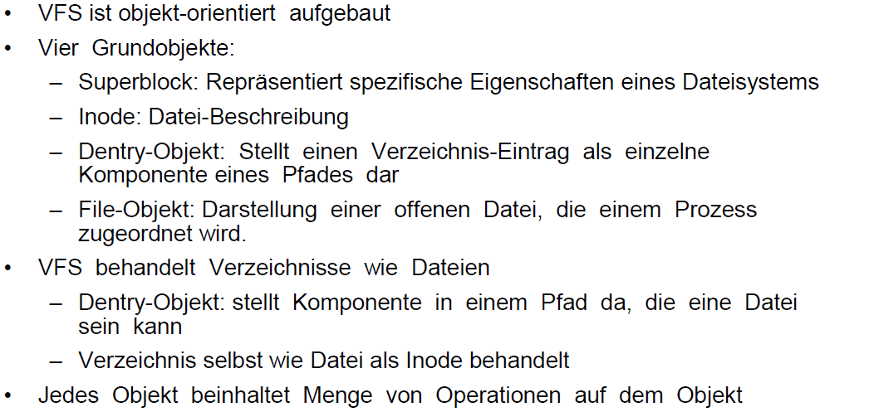

## Superblock

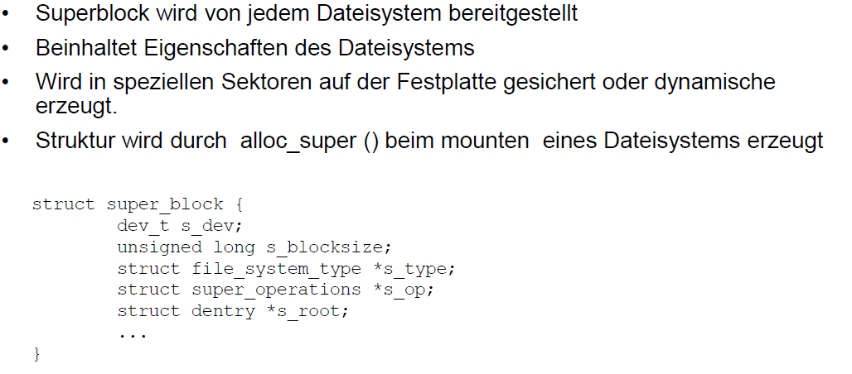

## Operationen auf Superblocks

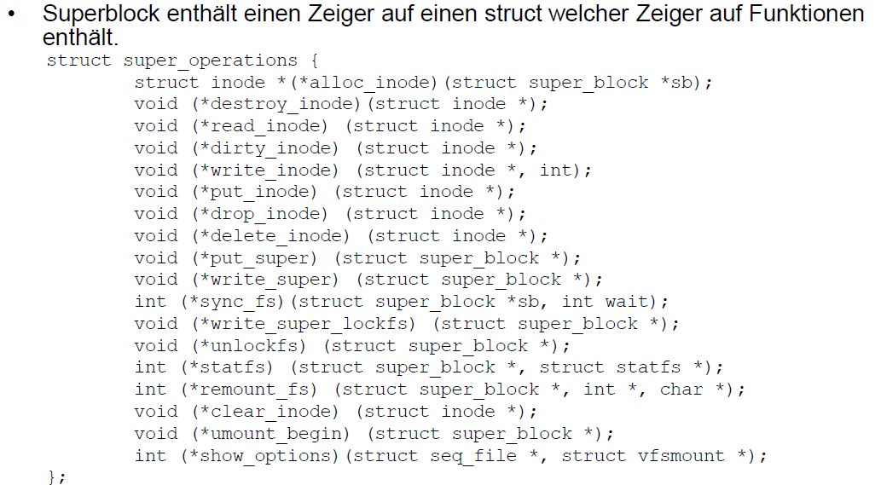

## Inodes

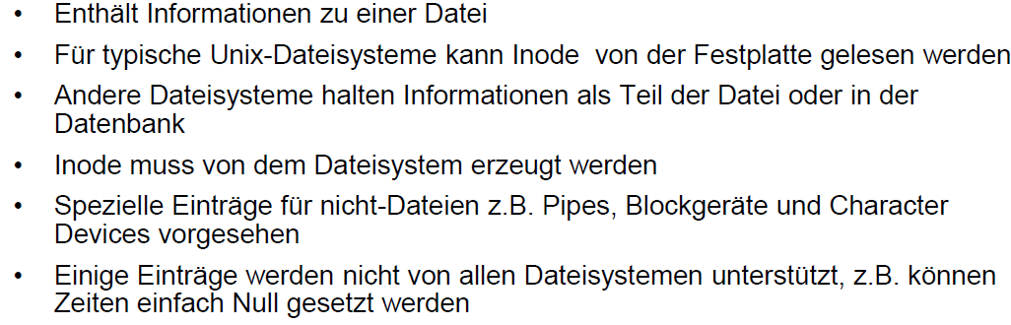

## Struktur struct inode

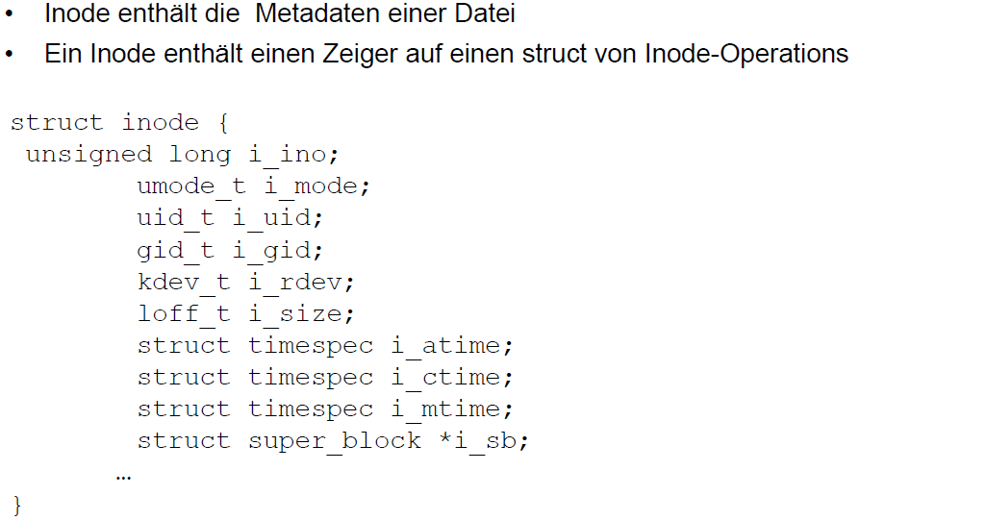

## Operationen auf inode

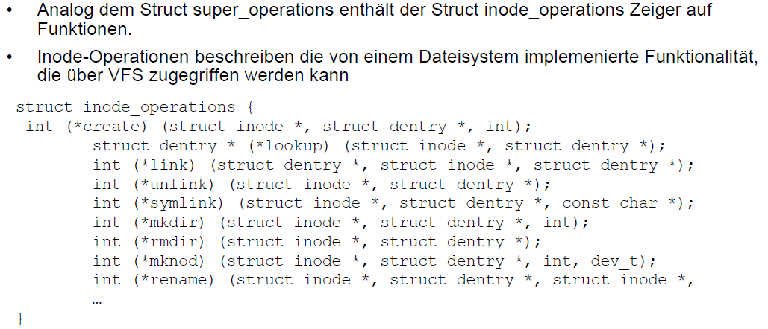

## Struktur struct dentry

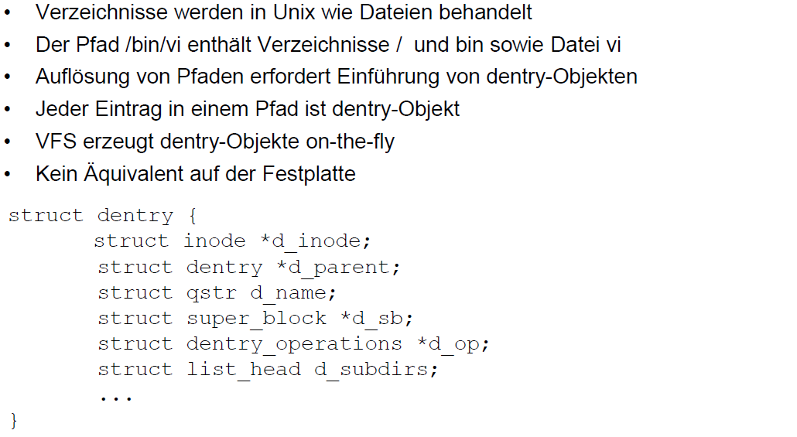

## Struktur struct file

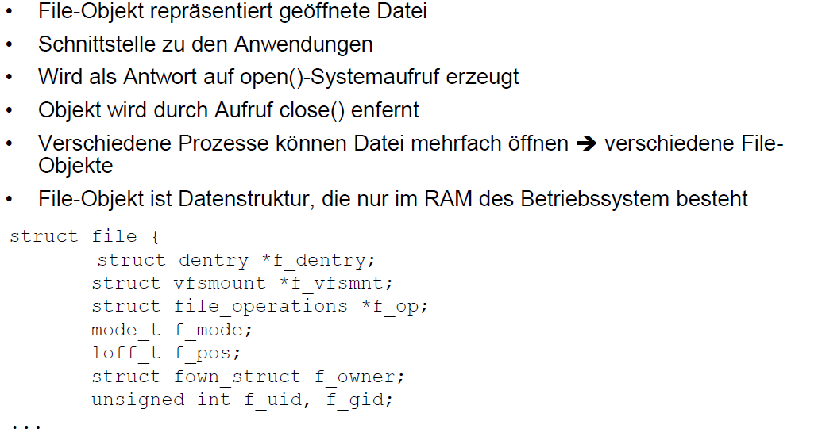

## Operationen auf file

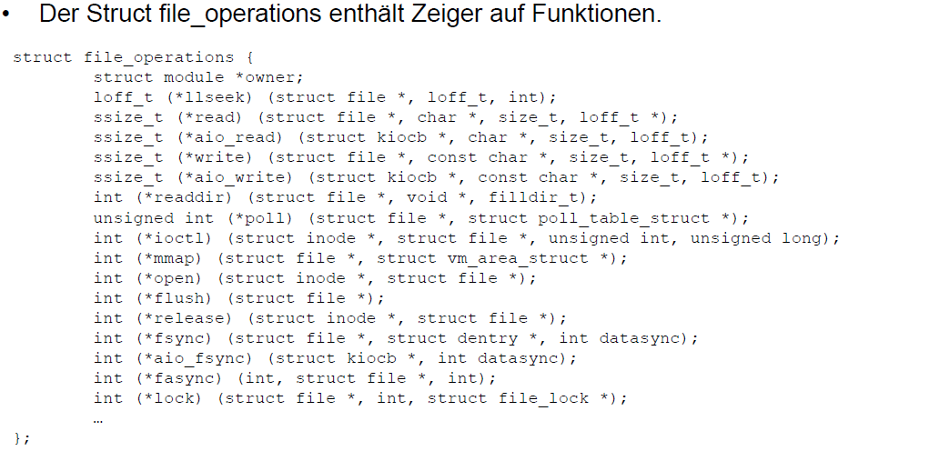

## Grundlegende Dateioperationen

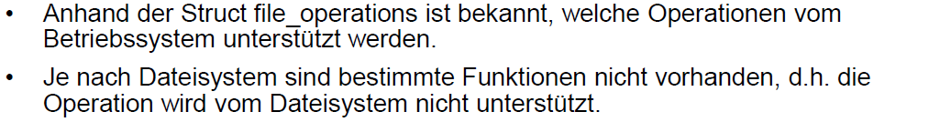

## System Calls im Linux Dateisystem

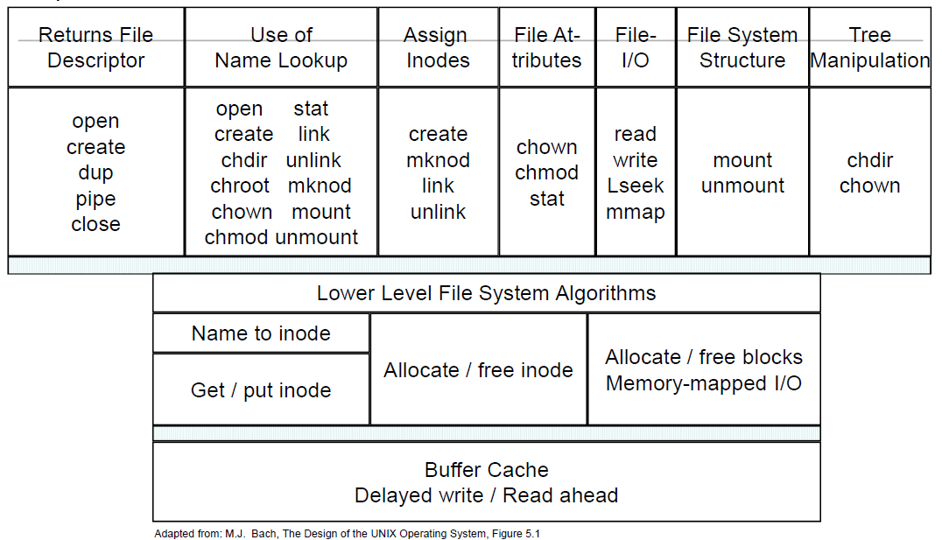

## Library Calls zur Verzeichnismanipulation

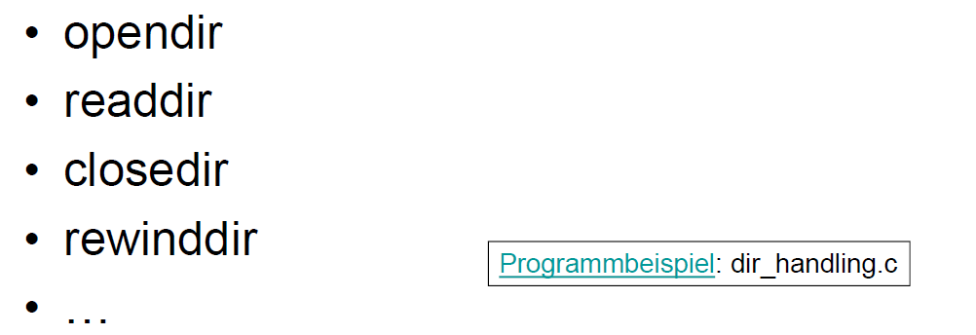

## Beispiel einer Verzeichnismanipulation

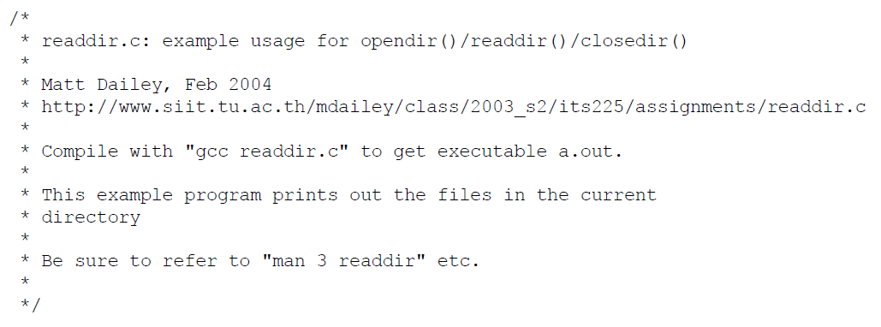

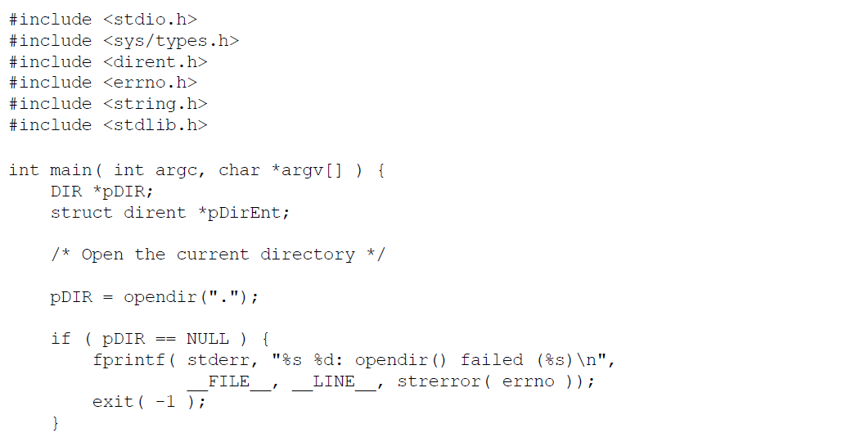

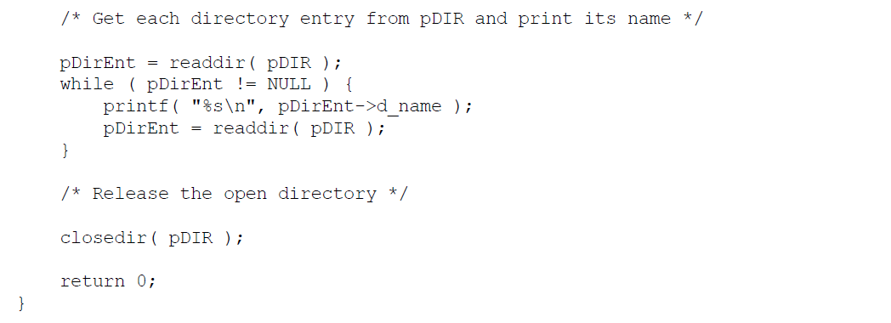

## System Calls zur Dateimanipulation

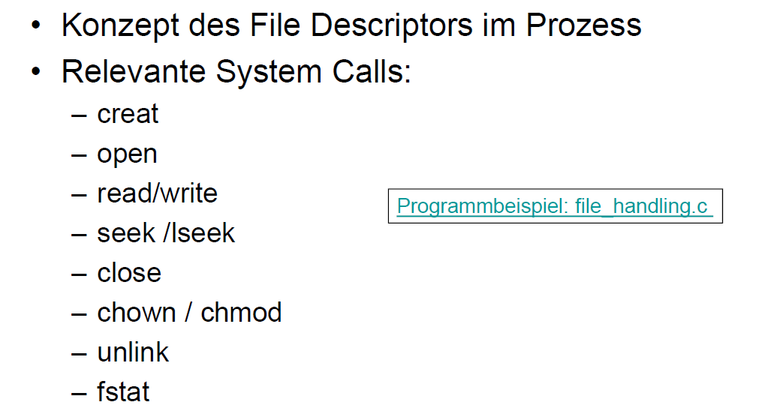

## Beispiel einer Dateimanipulation

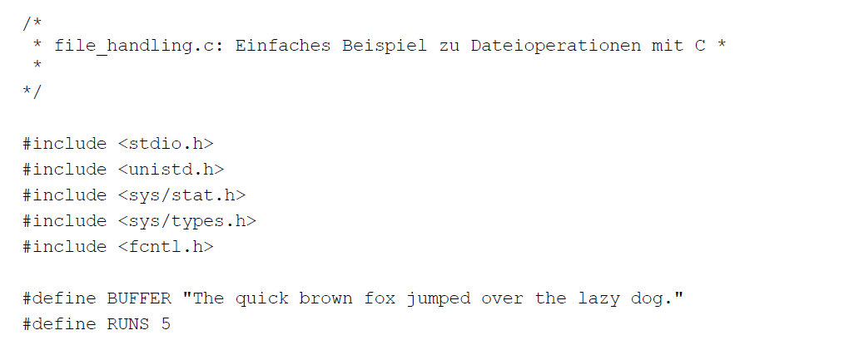

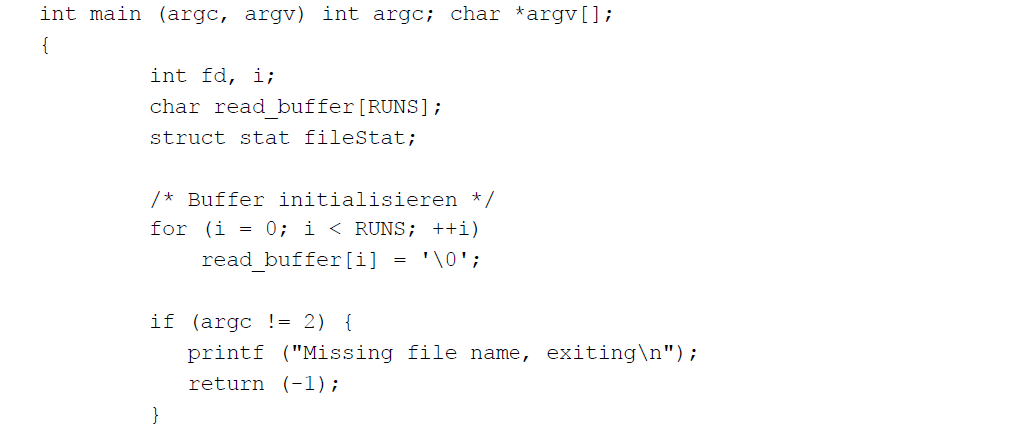

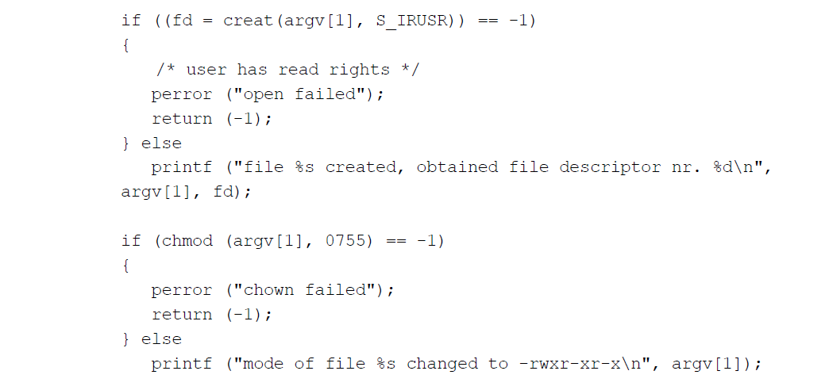

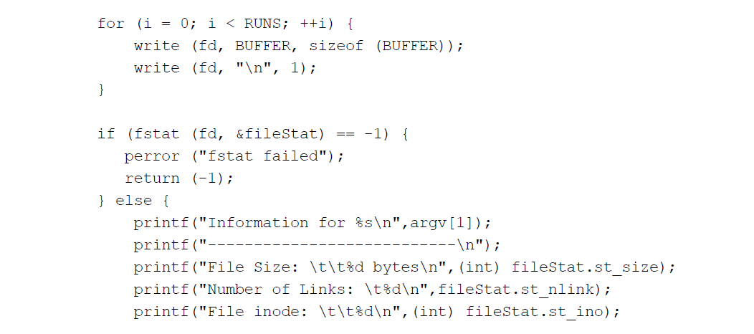

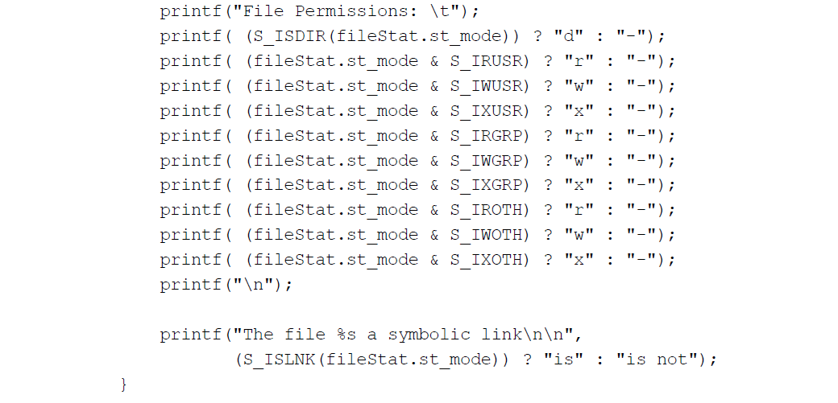

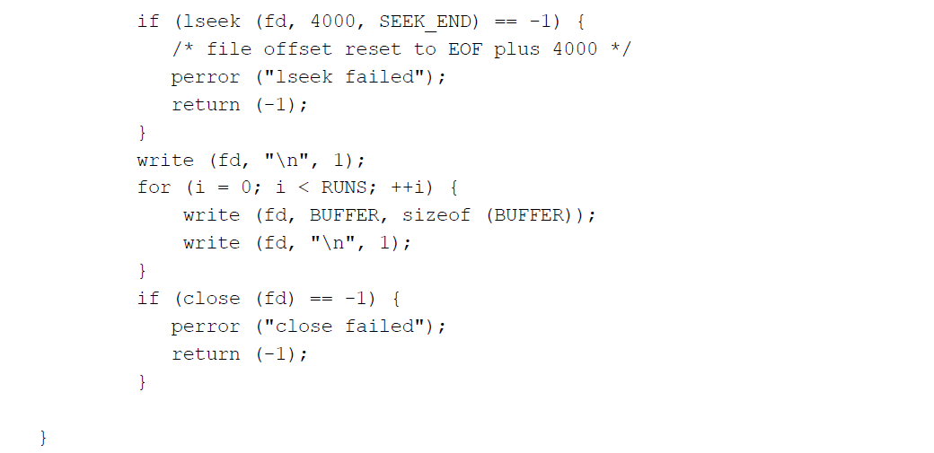

## System Calls zur Arbeit im Dateisystembaum

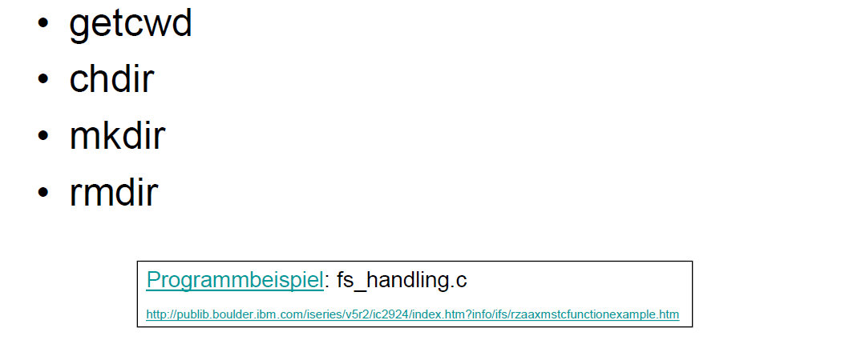

## Grundlegende API Funktionen in Windows

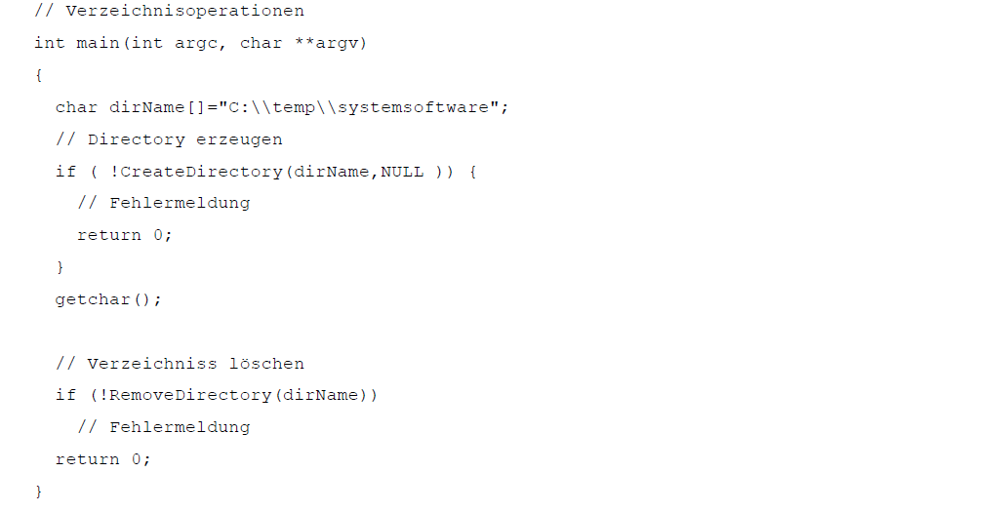

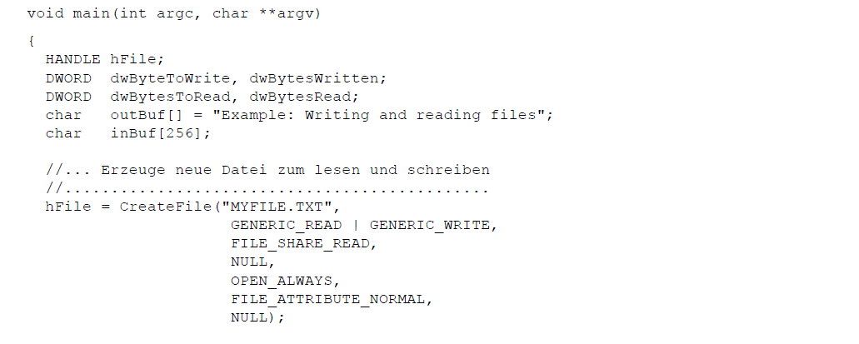

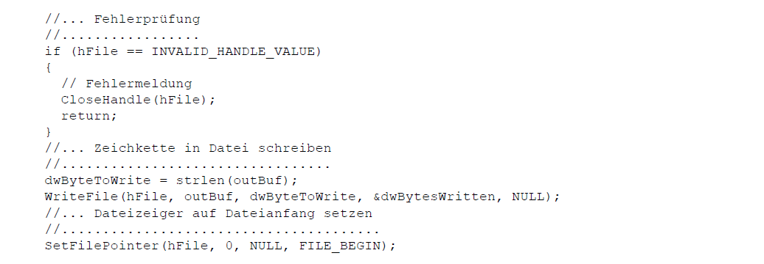

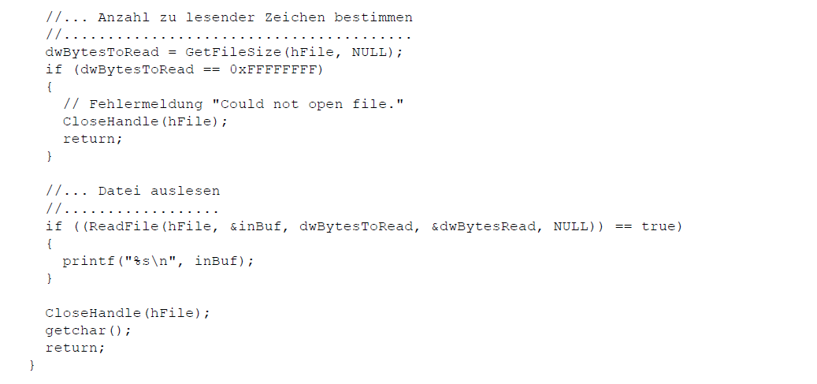

# Woche 6